주차 | 1 주차 | 기간 | 2025.09.02  ~ 2025.09.07 | 지도교수 | (서명)
이번주 한일 요약 | 1. 팀 Git repository 개설  2. Unreal C++ 외부 강의 수강
<상세 수행내용>
1. 팀 Git repository 개설
팀 Git repository CDPFinalProject(comprehensive Design Plan) 개설 (프로젝트 명칭은 임의로 개설), 팀원 초대
2. Unreal C++ 외부 강의 수강
외부 강의 사이트 Udemy에서 Unreal Engine 5 C++ 개발자:C++학습하고 비디오 게임제작하기 강의 수강 진행 현재 진행도 전체 27%
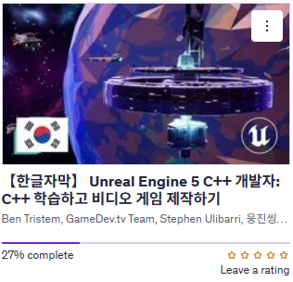
문제점 정리
해결방안
다음주차 | 2주차 | 다음기간 | 2025.09.08 ~ 2025.09.14
다음주 할일 | - 팀 간 회의 기획안 구체화  - Unreal C++ 강의 수강  - 기획서 작성 연습  - RPG 게임 관련 라이브러리 탐색
지도 교수
Comment

